**Рисование «Подснежник»**

Цель: развивать воображение, фантазию, творческие способности.

Задачи:

- Развивать интерес к рисованию.

- Развивать эстетическое восприятие.

- Продолжать знакомство с техникой нетрадиционного рисования.

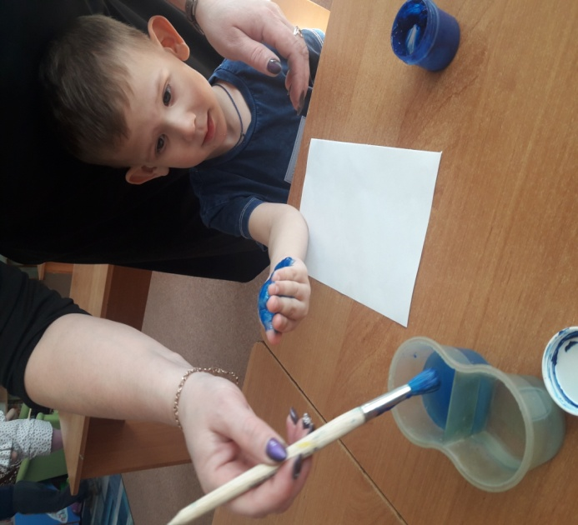 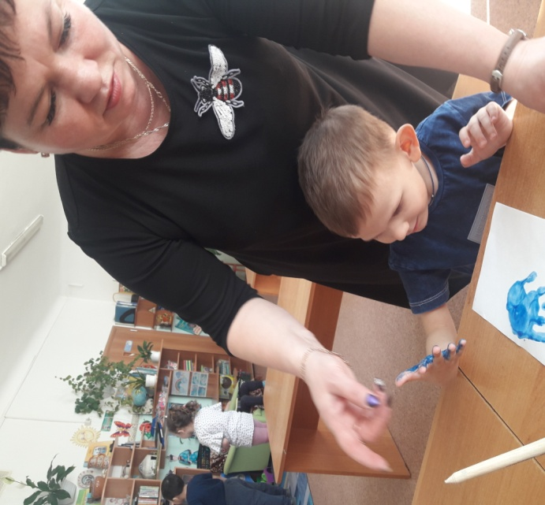

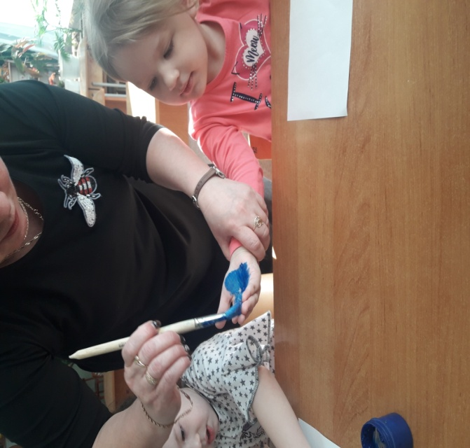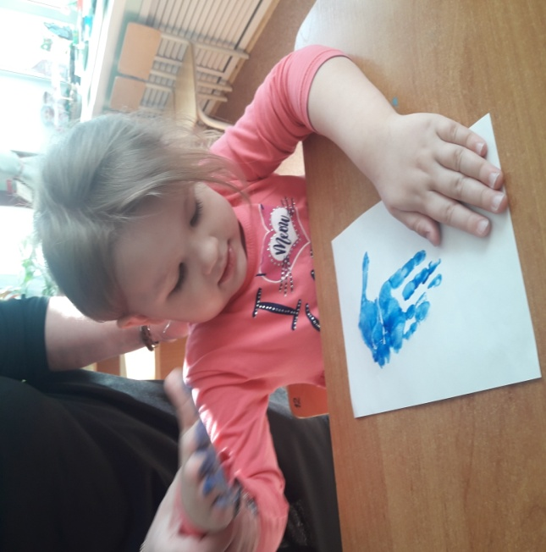

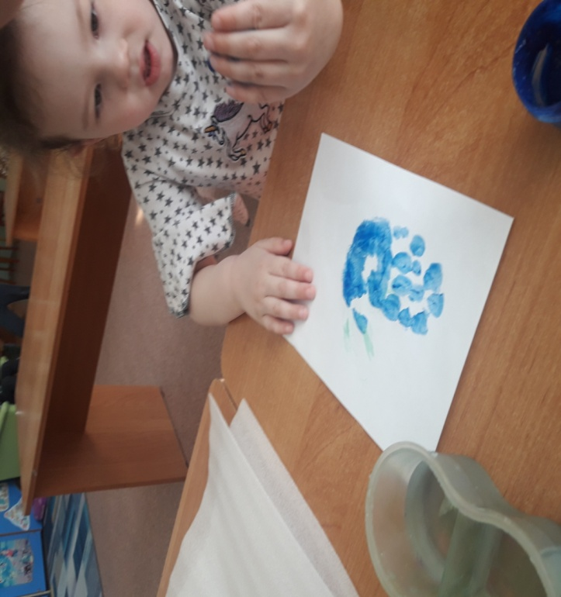

Наши подснежники

